|  |  |  |
| --- | --- | --- |
| دولة فلسطين  وزارة التربية والتعليم العالي  مديرية التربية والتعليم العالي / الخليل  مدرسة زياد جابر الأساسية للبنين |  | اختبار نصف الفصل الأول لمادة العلوم  الصف الثالث (ب)  الاسم:.............................................  التاريخ:............................................ |

س1: أجب بـ(نعم) عن العبارات الصحيحة، وبـ (لا) عن العبارات غير الصحيحة فيما يلي: (7 علامات)

......... 1- الجزء المسؤول عن تثبيت النبات في التربة هو الجذر.

......... 2- يقوم الساق بصنع الغذاء في النبات.

......... 3- الجزء الذي ينمو في البذرة ويكوّن نباتاً جديداً هو القشرة.

......... 4- تتكوّن البذرة داخل الزهرة.

......... 5- تختلف البذور بالشكل واللون وتتشابه بالحجم.

......... 6- تنمو السويقة للأعلى وينمو الجذير للأسفل.

......... 7- الأزهار تنتج الرحيق.

-------------------------------------------------------------------------------------------------------------------

س2: عدد ثلاثا من أجزاء النبات: (3 علامات)

1-............................. 2-.................................. 3-..................................

-------------------------------------------------------------------------------------------------------------------

س3: على الصورة التالية حدد أسماء أجزاء البذرة الناقصة: ( علامتان)

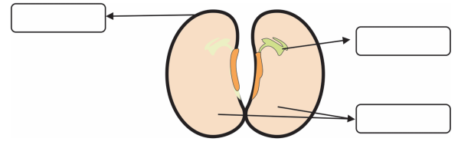

مواد غذائية مختزنة

-------------------------------------------------------------------------------------------------------------------

س4: أكمل الفراغ فيما يلي بالكلمة المناسبة: (علامتان)

1. ينتقل الغذاء من الأوراق إلى باقي أجزاء النبات عن طريق ........................
2. تختلف البذور عن بعضها بالشكل واللون و........................

يتبع

تابع اختبار نصف الفصل الأول لمادة العلوم – الصف الثالث ( ب)

54: صنّف البذور التالية حسب الجدول الذي يليها: ( 3 علامات)

(عدس، أسكدنيا، جوز، فاصوليا، خوخ، ذرة)

|  |  |
| --- | --- |
| بذور ناعمة الملمس | بذور خشنة الملمس |
|  |  |
|  |  |
|  |  |

-------------------------------------------------------------------------------------------------------------------

س6: رتّب الصور الآتية لتمثّل مراحل الإنبات لبذرة الفاصوليا بوضع الأرقام المناسبة أسفل الصورة: ( 4 علامات)

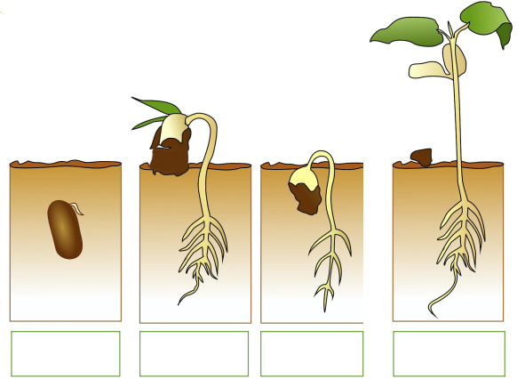

-------------------------------------------------------------------------------------------------------------------

س7: اكتب أسماء نباتات تؤكل أوراقها مطبوخة ونباتات تؤكل أوراقها دون طبخ كما في الجدول: ( 4 علامات)

|  |  |
| --- | --- |
| نباتات تؤكل أوراقها مطبوخة | نباتات تؤكل اوراقها دون طبخ |
|  |  |
|  |  |

مع تمنياتي لكم بالتوفيق والنجاح

معلم المادة

عبد العليم السلايمه